Resolución del Pleno del Instituto de Transparencia, Acceso a la Información Pública y Protección de Datos Personales del Estado de México y Municipios, con domicilio en Metepec, Estado de México, de fecha tres de marzo de dos mi veintidós.

VISTO el expediente formado con motivo del Recurso de Revisión 06222/INFOEM/IP/RR/2021, promovido por el C. XXXXXXXXXXXXXXXXX, a quien en lo sucesivo se le denominará como EL RECURRENTE, en contra de la respuesta del Instituto de Salud del Estado de México, en lo subsecuente se le denominará EL SUJETO OBLIGADO, se procede a dictar la presente resolución con base en lo siguiente:

RESULTANDO

I. El dieciocho de noviembre de dos mil veintiuno, EL RECURRENTE presentó a través del Sistema de Acceso a la Información Mexiquense, en lo subsecuente EL SAIMEX ante EL SUJETO OBLIGADO, la solicitud de acceso a la información pública, a la que se le asignó el número de expediente 00794/ISEM/IP/2021, mediante el cual requirió, lo siguiente:

“SE SOLICITA INFORMACIÓN A LA UNIDAD JURIDICA CONSULTIVA DEL INSTITUTO DE SALUD DEL ESTADO DE MEXICO O A LA AUTORIDAD QUE CORRESPONDA LO SIGUIENTE: EL NOMBRE Y CARGO DE LAS PERSONAS QUE ESA UNIDAD JURICA CONSULTIVA HA CONFERIDO REPRESENTACION A SERVIDORES PUBLICOS ADSCRITOS AL HOSPITAL GENERAL “DR.GUSTAVO BAZ PRADA” Y EN EL HOSPITAL GENERAL LA PERLA NEZAHUALCOYOTL EN EL AÑO 2017,2018,2019,2020,2021 Y LA DOCUMENTACIÓN SOPORTE QUE SIRVIO DE SUSTENTO PARA AUTORIZAR ESA REPRESENTACIÓN.” (Sic)
MODALIDAD DE ENTREGA: Vía EL SAIMEX.

II. En cumplimiento al artículo 162 de la Ley de Transparencia y Acceso a la Información Pública del Estado de México y Municipios, el veinticinco de noviembre de dos mil veintiuno, EL SUJETO OBLIGADO turnó el requerimiento para solicitar la información para dar respuesta a la solicitud del ciudadano, así mismo, se le pidió al servidor público habilitado que consideró competente, la búsqueda y localización de dicha información, tal como se desprende de la imagen que continuación se inserta:

III. En fecha nueve de diciembre de dos mil veintiuno, EL SUJETO OBLIGADO dio respuesta a la solicitud de información en los siguientes términos:

“Folio de la solicitud: 00794/ISEM/IP/2021

En respuesta a la solicitud recibida, nos permitimos hacer de su conocimiento que con fundamento en el artículo 53, Fracciones: II, V y VI de la Ley de Transparencia y Acceso a la Información Pública del Estado de México y Municipios, le contestamos que:
Se da atención a su solicitud”. (Sic)

Cabe mencionar que, el SUJETO OBLIGADO adjuntó a su respuesta el archivo electrónico denominado “09122021 Respuesta sol 794 422 saimex 2021.pdf”, el cual contiene el oficio signado por la Jefa de la Unidad de Información, Planeación, Programación y Evaluación, quien señaló que “… no se cuenta con facultades para conferir representación a servidores públicos de hospitales...”(sic); sin embargo, para mejor proveer, se inserta la imagen siguiente:
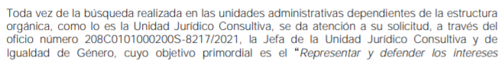

IV. Inconforme por la respuesta de EL SUJETO OBLIGADO, el diez de diciembre de dos mil veintiuno, EL RECURRENTE interpuso el Recurso de Revisión el cual es sujeto del presente estudio, cabe destacar que fue registrado en EL SAIMEX y se le asignó el número de expediente 06222/INFOEM/IP/RR/2021, en este recurso los motivos de agravio de EL RECURRENTE fueron los siguientes:

Acto Impugnado:
“En los archivos adjuntos de respuesta el sujeto obligado no anexa el oficio número 208C0101000200S-8217/2021,de la Jefa de la Unidad Jurídico Consultiva y de Igualdad de Genero, ES DECIR NO HAY RESPUESTA DEL SUJETO OBLIGADO.”(sic)

Razones o motivos de la inconformidad:

“ En los archivos adjuntos de respuesta el sujeto obligado no anexa el oficio número 208C0101000200S-8217/2021,de la Jefa de la Unidad Jurídico Consultiva y de Igualdad de Genero, ES DECIR NO HAY RESPUESTA DEL SUJETO OBLIGADO.” (sic)

V. El diez de diciembre de dos mil veintiuno, el Recurso de Revisión objeto de análisis se envió electrónicamente al Instituto de Transparencia, Acceso a la Información Pública y Protección de Datos Personales del Estado de México y Municipios y con fundamento en el artículo 185, fracción I, de la Ley de Transparencia y Acceso a la Información Pública del Estado de México y Municipios, el recurso de revisión 06222/INFOEM/IP/RR/2021 se turnó a través de EL SAIMEX al Comisionado Luis Gustavo Parra Noriega, a efecto de que decretara su admisión o desechamiento.

VI. De las constancias que obran en el expediente electrónico de EL SAIMEX, se advierte que en fecha quince de diciembre de dos mil veintiuno, se acordó la admisión a trámite del recurso de revisión que nos ocupan; así como la integración del expediente respectivo, mismo que se puso a disposición de las partes, para que en un plazo máximo de siete días hábiles conforme a lo dispuesto por el artículo 185 de la Ley de Transparencia y Acceso a la Información Pública del Estado de México y Municipios, EL RECURRENTE manifestara lo que a su derecho conviniera, aportara pruebas o presentara alegatos; así como, para que EL SUJETO OBLIGADO rindiera el correspondiente Informe Justificado.

VII. De las constancias del expediente electrónico del SAIMEX, se observa que el Particular no realizó manifestaciones que a su derecho le asistan; así mismo, EL SUJETO OBLIGADO tampoco rindió Informe Justificado.

VIII. Una vez analizado el estado procesal que guarda el expediente, en fecha trece de enero de dos mil veintidós, el Comisionado Luis Gustavo Parra Noriega acordó el cierre de instrucción, así como la remisión de este, a efecto de ser resuelto, de conformidad con lo establecido en el artículo 185 fracciones VI y VIII de la Ley de Transparencia y Acceso a la Información Pública del Estado de México y Municipios.
IX. Derivado del transcurso del término legal para que este Organismo Garante emitiera la resolución que conforme a derecho correspondiera y con el objeto de realizar un análisis exhaustivo de las constancias que obran en el expediente electrónico de EL SAIMEX, el dieciséis de febrero de dos mil veintidós, el Comisionado Ponente acordó ampliar el plazo para resolver el recurso de revisión, por un periodo de hasta quince días hábiles, con fundamento en lo establecido por el artículo 181, párrafo tercero de la Ley de Transparencia y Acceso a la Información Pública del Estado de México y Municipios.

CONSIDERANDOS

- Competencia.

Este Instituto de Transparencia, Acceso a la Información Pública y Protección de Datos Personales del Estado de México y Municipios, es competente para conocer y resolver el presente recurso de revisión, conforme a lo dispuesto en los artículos 6, Apartado A de la Constitución Política de los Estados Unidos Mexicanos; 5, párrafos trigésimo, trigésimo primero y trigésimo segundo, fracciones IV y V de la Constitución Política del Estado Libre y Soberano de México; 2 fracción II, 13, 29, 36, fracciones I y II, 176, 178, 179, 181 párrafo tercero y 185 de la Ley de Transparencia y Acceso a la Información Pública del Estado de México y Municipios; y 9, fracciones I y XXIV y 11 del Reglamento Interior del Instituto de Transparencia, Acceso a la Información Pública y Protección de Datos Personales del Estado de México y Municipios.

SEGUNDO. Causales de improcedencia y sobreseimiento.

De las constancias que forma parte del Recurso de Revisión que se analiza, se advierte que previo al estudio del fondo de la litis, es necesario estudiar las causales de improcedencia y sobreseimiento que se adviertan, para determinar lo que en Derecho proceda.

Causales de improcedencia.

Este Instituto realiza el estudio oficioso de las causales de improcedencia, ya que estas deben estudiarse, aunque no las hagan valer las partes, por ser una cuestión de orden público y de estudio preferente al fondo del asunto. Lo anterior se robustece en la Tesis de Jurisprudencia: 1a./J. 163/2005 (Semanario Judicial de la Federación y su Gaceta, Novena Época, 2006, página 319), toda vez que, si de las constancias que obran en el expediente electrónico, se actualiza una causal de improcedencia establecidas en el artículo 191 de la Ley de Transparencia y Acceso a la Información Pública del Estado de México y Municipios, dará lugar a que el presente Recurso de Revisión sea sobreseído.

En el presente caso, no se actualiza ninguna de las causales de improcedencia establecidas en el ordenamiento jurídico previamente señalado, toda vez que este Instituto no tiene conocimiento de que se encuentre en trámite algún medio de defensa presentado por el Recurrente ante otra instancia; no existió prevención alguna; la veracidad de la respuesta no formó parte del agravio; no se realizó una consulta o ampliación a los alcances del requerimiento informativo, aunado a que el medio de impugnación fue presentado en tiempo.

Asimismo, se actualiza la causal de procedencia del Recurso de Revisión señalada en el artículo 179, fracción V de la Ley en cita, pues el Recurrente se inconformó con la entrega de información incompleta, al mencionar que en los archivos adjuntos que entrega el SUJETO OBLIGADO, no anexó el oficio 208C0101000200S-8217/2021, signado por la Jefa de la Unidad Jurídico-Consultiva y de Igualdad de Género.

Causales de sobreseimiento.

Por ser de previo y especial pronunciamiento, este Instituto analiza si se actualiza alguna causal de sobreseimiento.

El artículo 192 de la Ley Transparencia y Acceso a la Información Pública del Estado de México y Municipios, señala las causales por las cuales se puede sobreseer en todo o en parte, el Recurso de Revisión; así, del análisis realizado por este Instituto, se advierte que no se actualiza algún supuesto de sobreseimiento; lo anterior, en virtud de que no hay constancias en el expediente en que se actúa, de que el Recurrente se haya desistido del recurso, haya fallecido, sobreviniera alguna causal de improcedencia, que el Sujeto Obligado hubiese modificado o revocado el acto impugnado o bien, haya quedado sin materia.

Por tales motivos, se considera procedente entrar al fondo del presente asunto.

TERCERO. Determinación de la Controversia.

Una vez realizado el estudio de las constancias que obran en el expediente electrónico en el que se actúa, se advierte que el Solicitante requirió de la unidad jurídico consultiva del Instituto de Salud del Estado de México o a la autoridad que corresponda, el nombre y cargo de las personas que esa unidad Jurídica Consultiva ha conferido representación a servidores públicos adscritos al Hospital General “Dr. Gustavo Baz Prada” y el Hospital General “La Perla Nezahualcoyotl” en los años 2017, 2018, 2019, 2020 y 2021, así como la documentación que soporte esa representación.

Al respecto, EL SUJETO OBLIGADO respondió con la entrega del archivo electrónico denominado “09122021 Respuesta sol 794 422 saimex 2021.pdf”, cuyo oficio fue signado por la Jefa de la Unidad de Información, Planeación, Programación y Evaluación, mediante el cual señaló que no se cuenta con facultades conferir representación a servidores públicos de hospitales; ante tal circunstancia, el Solicitante se agravio, exponiendo que de la respuesta realizada no se anexó el oficio 208C0101000200S-8217/2021 con el cual dio contestación el servidor público habilitado; circunstancia que actualiza la causa de procedencia prevista en la fracción V del artículo 179 de la Ley de Transparencia y Acceso a la Información Pública del Estado de México y Municipios.

Lo anterior, se desprende de las documentales que obran en el expediente de referencia, materia de la presente Resolución, consistentes en: la solicitud de acceso a la información; la respuesta del Sujeto Obligado y el escrito recursal, son instrumentales que se toman en cuenta a efecto de resolver el presente medio de impugnación, conforme a lo dispuesto por el artículo 185, fracción IV, de la Ley de Transparencia y Acceso a la Información Pública del Estado de México y Municipios.

CUARTO. Marco normativo aplicable en materia de transparencia y acceso a la información pública.

El artículo 6°, Apartado A), fracción I de la Constitución Política de los Estados Unidos Mexicanos, establece que toda la información en posesión de cualquier autoridad es pública y sólo podrá ser reservada temporalmente por razones de interés público.
La Ley General de Transparencia y Acceso a la Información Pública, dispone en su artículo 70, la información que se considera corresponde a las Obligaciones de Transparencia, la cual debe estar disponible para cualquier persona de manera permanente y actualizada.

En materia local, el artículo 5°, fracción I de la Constitución Política del Estado Libre y Soberano de México, es coincidente con la Constitución Federal, en el sentido de la publicidad de toda la información, con la única restricción de proteger el interés público, así como la información referente a la intimidad de la vida privada y la imagen de las personas, con las excepciones que establezca la ley reglamentaria.

Por su parte, la Ley de Transparencia y Acceso a la Información Pública del Estado de México y Municipios (Reglamentaria del artículo 5° de la Constitución Local), establece lo siguiente:

El artículo 12, que, quienes generen, recopilen, administren, manejen, procesen, archiven o conserven información pública serán responsables de la misma.

El artículo 18, que, los Sujetos Obligados deberán documentar todo acto que derive del ejercicio de sus facultades, competencias o funciones, considerando desde su origen la eventual publicidad y reutilización de la información que generen.

El artículo 19, que, se presume que la información debe existir si se refiere a las facultades, competencias y funciones que los ordenamientos jurídicos aplicables otorgan a los sujetos obligados y en caso de que dichas facultades no se hayan ejercido, se deberá motivar la respuesta en función de las causas que motivaron tal circunstancia.

El artículo 92, enlista la información que corresponde a las Obligaciones de Transparencia Comunes de las que destaca la contenida en la fracción XXIV, concerniente a la información sobre los trámites, requisitos y formatos que ofrecen, así como los tiempos de respuesta.

Quinto. Estudio de Fondo.

Expuestas las posturas de las partes, se procede al análisis del agravio hecho valer por el ahora Recurrente, referente a que la entrega de la información es de manera incompleta, en ese sentido, es necesario contextualizar la información solicitada, referente al trámite realizado por el SUJETO OBLIGADO, con el fin de cumplimentar el requerimiento del RECURRENTE.

Es por lo que, se procede a realizar un examen minucioso de las constancias que obran en el expediente, relativo a la inconformidad del RECURRENTE, analizando primeramente la solicitud de acceso a información, que fue requerida por el Particular:

“SE SOLICITA INFORMACIÓN A LA UNIDAD JURIDICA CONSULTIVA DEL INSTITUTO DE SALUD DEL ESTADO DE MEXICO O A LA AUTORIDAD QUE CORRESPONDA LO SIGUIENTE: EL NOMBRE Y CARGO DE LAS PERSONAS QUE ESA UNIDAD JURICA CONSULTIVA HA CONFERIDO REPRESENTACION A SERVIDORES PUBLICOS ADSCRITOS AL HOSPITAL GENERAL “DR.GUSTAVO BAZ PRADA” Y EN EL HOSPITAL GENERAL LA PERLA NEZAHUALCOYOTL EN EL AÑO 2017,2018,2019,2020,2021 Y LA DOCUMENTACIÓN SOPORTE QUE SIRVIO DE SUSTENTO PARA AUTORIZAR ESA REPRESENTACIÓN.” (Sic).

Esto es, el Particular de manera medular, requirió saber el nombre y cargo de las personas a las cuales se les ha conferido por parte de la Unidad Jurídico-Consultiva de EL SUJETO OBLIGADO representación a servidores públicos adscritos a los hospitales “DR.GUSTAVO BAZ PRADA” Y “LA PERLA NEZAHUALCOYOTL”, en los años 2017,2018,2019,2020,2021, así como la documentación que soporte esa representación.

Al respecto, EL SUJETO OBLIGADO respondió con la entrega del archivo electrónico denominado “09122021 Respuesta sol 794 422 saimex 2021.pdf”, cuyo oficio fue signado por la Jefa de la Unidad de Información, Planeación, Programación y Evaluación, mediante el cual señaló que “… no se cuenta con facultades para conferir representación a servidores públicos de hospitales...”.

Ahora bien, el Particular se inconformó de manera central en los siguientes términos:

“En los archivos adjuntos de respuesta el sujeto obligado no anexa el oficio número 208C0101000200S-8217/2021, de la jefa de la Unidad Jurídico Consultiva y de Igualdad de Género, ES DECIR NO HAY RESPUESTA DEL SUJETO OBLIGADO.” (sic)

Ante tales manifestaciones es claro que el Particular únicamente se inconformó de que no se anexó el oficio 208C0101000200S-8217/2021 con el cual dio contestación el servidor público habilitado; sin embargo, se advierte que no esbozó motivo de inconformidad respecto, a que EL SUJETO OBLIGADO, manifestó que no cuenta con facultades para conferir representación a servidores públicos de hospitales; pues únicamente se inconforma de no existir respuesta por no haber entregado el oficio reseñado en párrafos previos.

Analizado lo expuesto y al revisar el presente expediente, primeramente, se advierte la existencia del oficio reseñado por el peticionario, y que fue proporcionado por el Sujeto Habilitado, derivado del requerimiento realizado por la Unidad de Transparencia del Sujeto Obligado, mismo que a continuación se plasma para conocimiento:

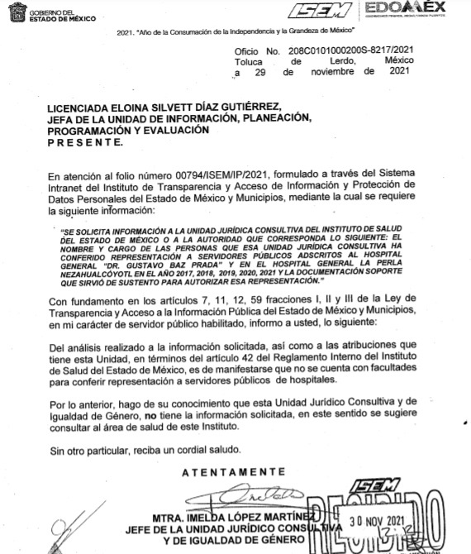

Ahora bien, de acuerdo a la inconformidad, de acuerdo al tablero relativo al Sistema de Acceso a la Información Mexiquense (SAIMEX); que a saber es el medio implementado por este Instituto para dar atención a las solicitudes de información en línea, en beneficio de los ciudadanos; el cual se vislumbra de manera particular de la siguiente manera, en el recurso 00794/ISEM/IP/2021 que fue peticionado por el ahora RECURRENTE, como se advierte de la siguiente imagen:
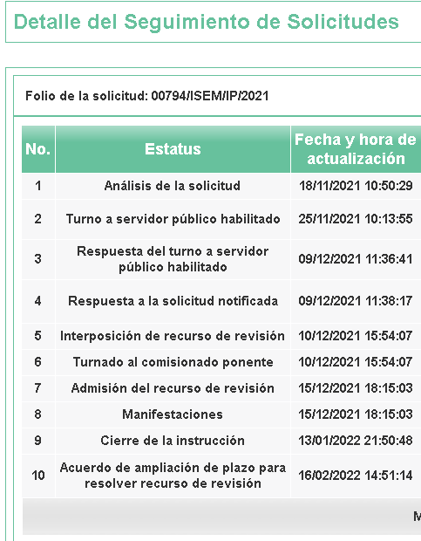

Derivado de ello, ya entrando en el caso particular, dicho sistema, contiene los apartados marcados con los números 2 y 3, que son relativos al Turno y Respuesta que realiza el Sujeto Habilitado, los cuales ponen en relieve --si es el caso--, lo atinente a la solicitud que realiza el Titular de la Unidad de Transparencia del SUJETO OBLIGADO, requiriendo la información al Sujeto que considera Habilitado, para proporcionar la información peticionada por el solicitante de acceso a la información pública, ello en atención a lo estipulado en el artículo 162 de la Ley de Transparencia y Acceso a la Información Pública del Estado de México y Municipios.

Ahora bien, al acceder al campo relativo al número 2 del sistema, se puede advertir la existencia de la información peticionada por el Titular de Transparencia, mediante folio 00794/ISEM/2021/TSP/0001, adjuntando el archivo saimex794ujc.pdf en fecha veinticinco de noviembre de dos mil veintiuno; además la respuesta realizada por el Sujeto Habilitado mediante folio 00794/ISEM/IP/2021/RSP/0001, adjuntado el archivo 00794-ISEM-IP-2021.pdf, como a continuación se advierte en la siguiente imagen:

Por cuanto hace al archivo saimex794ujc.pdf, al aperturarlo, contiene el oficio, mediante el cual la Jefa de la Unidad de Información, Planeación, Programación y Evaluación, solicita al Sujeto Habilitado se realice la búsqueda exhaustiva y razonable de la información peticionada por el RECURRENTE, como se puede verificar en las siguientes imágenes:
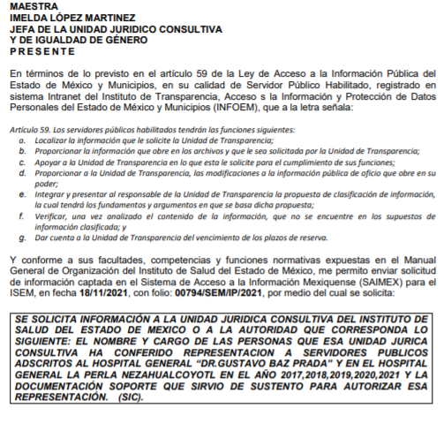
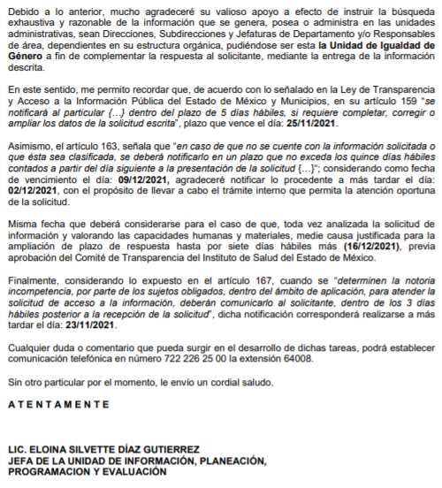
Derivado de la petición anterior, el Servidor Público Habilitado proporciona el archivo 00794-ISEM-IP-2021.pdf el cual en su contenido se advierte la respuesta a dicho requerimiento, el cual refiere que de acuerdo al artículo 42 del Reglamento Interno del Instituto de Salud del Estado de México, no se cuenta con facultades para conferir representación a servidores públicos de hospitales; para efecto de mejor proveer se anexa el oficio de manera íntegra para conocimiento:

De lo anterior, se obtiene que, la imagen corresponde al oficio número 208C0101000200S-8217/2021, el cual fue solicitado por el RECURRENTE en sus razones o motivos de inconformidad; cabe destacar que, es el sujeto idóneo para entregarla, pues de la petición expuesta por el RECURRENTE, este es enfático en mencionar que solicitaba el nombre y cargo de las personas que esa unidad jurídica consultiva ha conferido representación jurídica en los hospitales “Dr. Gustavo Baz Prada” y “La Perla Nezahualcóyotl” en los años 2017, 2018, 2019, 2020 y 2021; por tanto se considera que es a quien va dirigido el requerimiento del RECURRENTE, y por ende se colma la petición primigenia expuesta por éste.

No obstante lo anterior, recordemos que el peticionario de información, se inconformó de que no se le había proporcionado el oficio 208C0101000200S-8217/2021 al momento de emitir su respuesta la Jefa de la Unidad de Información, Planeación, Programación y Evaluación, quien funge como titular de la unidad de Transparencia del Sujeto Obligado; por ende resulta necesario revisar la respuesta emitida por ésta última, con el fin de verificar si de su contenido se advierte la reseña completa de lo expuesto por el Sujeto Habilitado en el oficio del que se inconforma el RECURRENTE al no habérsele entregado, por ende se plasma a continuación para evidencia material:
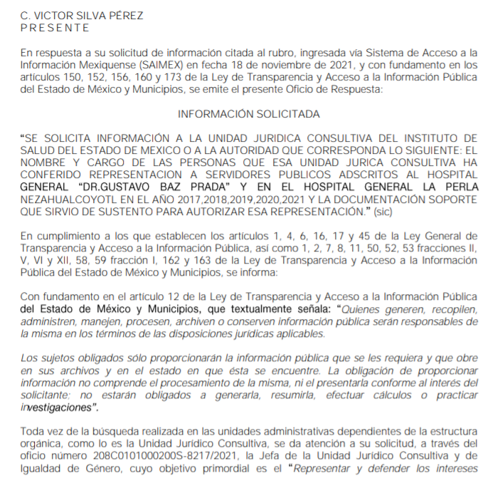
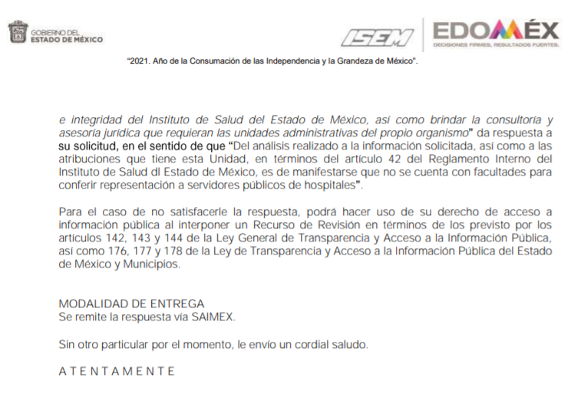
Del contenido del oficio reseñado con antelación, claramente se advierte que este sí da respuesta a cabalidad, respecto a lo expuesto por el Sujeto Habilitado, al manifestar que relativo al artículo 42 del Reglamento Interno del Instituto de Salud del Estado de México, no se cuenta con facultades para conferir representación a servidores públicos de hospitales; que es lo mismo que manifestó el Sujeto Habilitado en el oficio 208C0101000200S-8217/2021, por ello, se considera debidamente atendida la solicitud de Acceso la Información 00794/ISEM/IP/2021; no obstante lo anterior, resulta conveniente traer a colación lo relativo a las atribuciones y funciones respecto a la actuación de los Titulares de las Unidades de Transparencia que marca la Ley de Transparencia y Acceso a la Información Pública del Estado de México y Municipios, siendo las siguientes;

De las Unidades de Transparencia

Artículo 50. Los sujetos obligados contarán con un área responsable para la atención de las solicitudes de información, a la que se le denominará Unidad de Transparencia.

Artículo 51. Los sujetos obligados designaran a un responsable para atender la Unidad de Transparencia, quien fungirá como enlace entre éstos y los solicitantes. Dicha Unidad será la encargada de tramitar internamente la solicitud de información y tendrá la responsabilidad de verificar en cada caso que la misma no sea confidencial o reservada. Dicha Unidad contará con las facultades internas necesarias para gestionar la atención a las solicitudes de información en los términos de la Ley General y la presente Ley.

Artículo 52. Las solicitudes de acceso a la información y las respuestas que se les dé, incluyendo, en su caso, la información entregada, así como las resoluciones a los recursos que en su caso se promuevan serán públicas, y de ser el caso que contenga datos personales que deban ser protegidos se podrá dar su acceso en su versión pública, siempre y cuando la resolución de referencia se someta a un proceso de disociación, es decir, no haga identificable al titular de tales datos personales.

Artículo 53. Las Unidades de Transparencia tendrán las siguientes funciones:

I. Recabar, difundir y actualizar la información relativa a las obligaciones de transparencia comunes y específicas a la que se refiere la Ley General, esta Ley, la que determine el Instituto y las demás disposiciones de la materia, así como propiciar que las áreas la actualicen periódicamente conforme a la normatividad aplicable;

II. Recibir, tramitar y dar respuesta a las solicitudes de acceso a la información;

III. Auxiliar a los particulares en la elaboración de solicitudes de acceso a la información y, en su caso, orientarlos sobre los sujetos obligados competentes conforme a la normatividad aplicable;

IV. Realizar, con efectividad, los trámites internos necesarios para la atención de las solicitudes de acceso a la información;

V. Entregar, en su caso, a los particulares la información solicitada;

VI. Efectuar las notificaciones a los solicitantes;

VII. Proponer al Comité de Transparencia, los procedimientos internos que aseguren la mayor eficiencia en la gestión de las solicitudes de acceso a la información, conforme a la normatividad aplicable;
VIII. Proponer a quien preside el Comité de Transparencia, personal habilitado que sea necesario para recibir y dar trámite a las solicitudes de acceso a la información;

IX. Llevar un registro de las solicitudes de acceso a la información, sus respuestas, resultados, costos de reproducción y envío, resolución a los recursos de revisión que se hayan emitido en contra de sus respuestas y del cumplimiento de las mismas;

X. Presentar ante el Comité, el proyecto de clasificación de información;

XI. Promover e implementar políticas de transparencia proactiva procurando su accesibilidad;

XII. Fomentar la transparencia y accesibilidad al interior del sujeto obligado;

XIII. Hacer del conocimiento de la instancia competente la probable responsabilidad por el incumplimiento de las obligaciones previstas en la presente Ley; y

XIV. Las demás que resulten necesarias para facilitar el acceso a la información y aquellas que se desprenden de la presente Ley y demás disposiciones jurídicas aplicables.

Los sujetos obligados promoverán acuerdos con instituciones públicas especializadas que pudieran auxiliarse a entregar las respuestas a solicitudes de información, en la lengua indígena, braille o cualquier formato accesible correspondiente, en forma más eficiente.

Los sujetos obligados deberán implementar a través de las unidades de transparencia, progresivamente y conforme a sus previsiones, las medidas pertinentes para asegurar que el entorno físico de las instalaciones cuente con los ajustes razonables, con el objeto de proporcionar adecuada accesibilidad que otorgue las facilidades necesarias, así como establecer procedimientos para brindar asesoría y atención a las personas con discapacidad, a fin de que puedan consultar los sistemas que integran la Plataforma Nacional de Transparencia, presentar solicitudes de acceso a la información y facilitar su gestión e interponer los recursos que las leyes establezcan.

De lo anterior se obtiene las atribuciones y modo operacional con que deben cumplir los Titulares de las Unidades de Transparencia de los SUJETOS OBLIGADOS, así como sus funciones; sin embargo no existe dentro de ésta normatividad, obligatoriedad a que se le haga entrega de oficios con los cuales los Sujetos Habilitados, dan respuesta a los requerimientos formulados por las Unidades de Transparencia, pues basta con que éste último entregue de manera completa y eficaz lo proporcionado por el Sujeto Habilitado, teniendo en cuenta de manera integral lo peticionado por el RECURRENTE; situación que en el particular aconteció, pues se comunicó mediante el oficio “09122021 Respuesta sol 794 422 saimex 2021.pdf”, el cual contiene el oficio signado por la Jefa de la Unidad de Información, Planeación, Programación y Evaluación, quien señaló que no se cuenta con facultades para conferir representación a servidores públicos de hospitales, y para evidencia, se inserta la imagen de dicho oficio en su parte medular, como respuesta al RECURRENTE, a continuación:

Por ello, en conclusión, se tiene por colmada la solicitud de acceso a la información peticionada por el RECURRENTE, pues como se mencionó, el SUJETO OBLIGADO a través de su Titular de Transparencia, hizo entrega de información solicitada mediante oficio 09122021 Respuesta sol 794 422 saimex 2021.pdf, siendo en el mismo tenor que la proporcionada por el Sujeto Habilitado, dando con ello certeza y eficacia a la información peticionada.

SEXTO. Decisión.
Con fundamento en el artículo 186, fracción II, de la Ley de Transparencia y Acceso a la Información Pública del Estado de México y Municipios, este Instituto considera procedente CONFIRMAR la respuesta otorgada por el Sujeto Obligado.

Términos de la Resolución para conocimiento del Particular.

Se le hace del conocimiento al Particular, que, en el presente caso, no se le da la razón pues el Sujeto Obligado dio acceso a la información peticionada de manera eficaz e integra dándole a conocer mediante oficio “09122021 Respuesta sol 794 422 saimex 2021.pdf”, que no se cuenta con facultades para conferir representación a servidores públicos de hospitales “Dr. Gustavo Baz Prada” y “La Perla Nezahualcoyotl” en los años 2017, 2018, 2019, 2020 y 2021; y, con ello, se da cabal cumplimiento al requerimiento de información solicitada por el RECURRENTE en el presente recurso.

La labor de este Instituto es apoyar a la población para acceder a la información pública y garantizar la protección de sus datos personales.

Por lo expuesto y fundado, este Pleno:

R E S U E L V E:

PRIMERO. Se CONFIRMA la respuesta entregada por el Sujeto Obligado a la solicitud de acceso a la información 00794/ISEM/IP/2021, por resultar INFUNDADAS las razones o motivos de inconformidad hechos valer por el Recurrente, en términos de los Considerandos QUINTO y SEXTO de esta Resolución.
SEGUNDO. NOTIFÍQUESE la presente Resolución al Titular de la Unidad de Transparencia del Sujeto Obligado a través del Sistema de Acceso a la Información Mexiquense (SAIMEX).

TERCERO. NOTIFÍQUESE al Recurrente la presente Resolución a través del Sistema de Acceso a la Información Mexiquense (SAIMEX); asimismo, se hace de su conocimiento que de conformidad con lo establecido en el artículo 196 de la Ley de Transparencia y Acceso a la Información Pública del Estado de México y Municipios podrá promover el Juicio de Amparo en los términos de las leyes aplicables.

ASÍ LO RESUELVE, POR UNANIMIDAD DE VOTOS EL PLENO DEL INSTITUTO DE TRANSPARENCIA, ACCESO A LA INFORMACIÓN PÚBLICA Y PROTECCIÓN DE DATOS PERSONALES DEL ESTADO DE MÉXICO Y MUNICIPIOS, CONFORMADO POR LOS COMISIONADOS JOSÉ MARTÍNEZ VILCHIS; MARÍA DEL ROSARIO MEJÍA AYALA; SHARON CRISTINA MORALES MARTÍNEZ (AUSENCIA JUSTIFICADA); LUIS GUSTAVO PARRA NORIEGA Y GUADALUPE RAMÍREZ PEÑA; EN LA OCTAVA SESIÓN ORDINARIA CELEBRADA EL TRES DE MARZO DE DOS MIL VEINTIDÓS, ANTE EL SECRETARIO TÉCNICO DEL PLENO, ALEXIS TAPIA RAMÍREZ.
AGE

